**中山大学移动信息工程学院本科生实验报告**

**（2017年秋季学期）**

课程名称：移动应用开发 任课教师： 郑贵峰

|  |  |  |  |
| --- | --- | --- | --- |
| 年级 | 15级 | 专业（方向） | 软件工程（移动信息工程）  互联网方向 |
| 学号 | 15352211 | 姓名 | 林苗 |
| 电话 | 13763360840 | Email | 554562948@qq.com |
| 开始日期 | 2017.11.6 | 完成日期 | 2017.11.6 |

1. **实验题目**

appwidget 及broadcast 使用

1. **实现内容**

实现一个Android 应用，实现静态广播、动态广播两种改变widget 内容的方法。在上次实验的基础

上进行修改，所以一些关于静态动态广播的内容会简略。

具体要求:

1. widget 初始情况如下：

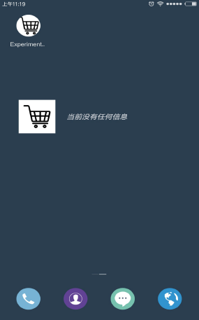

1. 点击widget可以启动应用，并在widget随机推荐一个商品:

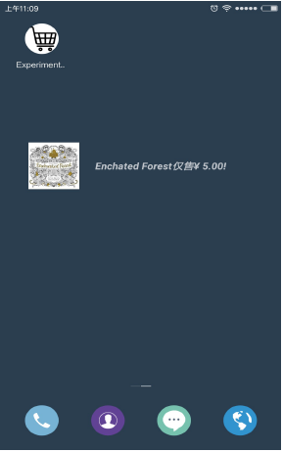

1. 点击widget跳转到该商品详情界面:

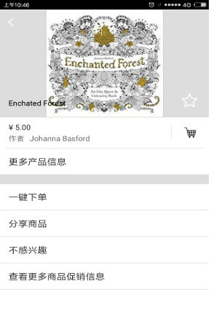

1. 点击购物车图标，widget相应更新:

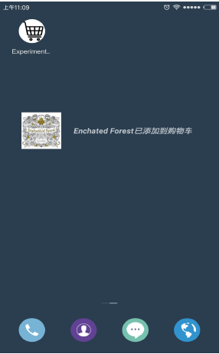

1. 点击widget跳转到购物车界面:

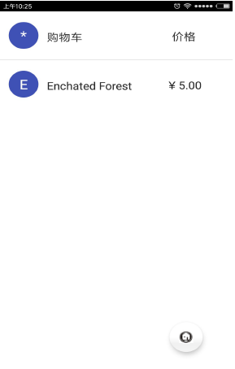

(6)实现方式要求:启动时的widget的更新通过静态广播实现，点击购物车图标时候widget的更新通过动态广播实现。

1. **课堂实验结果**
2. **实验截图**

**初始界面：**

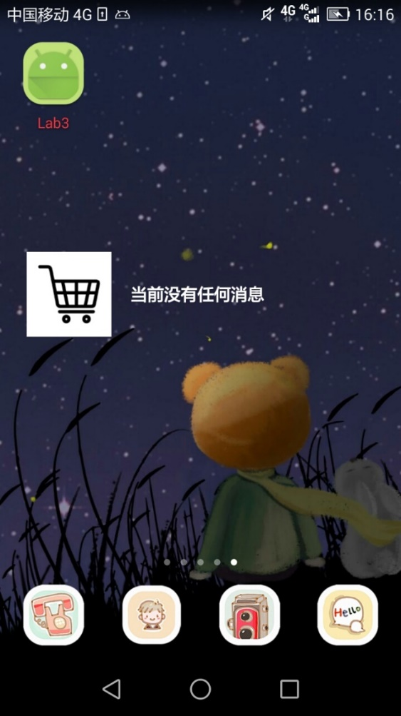

**点击widget，启动程序：**

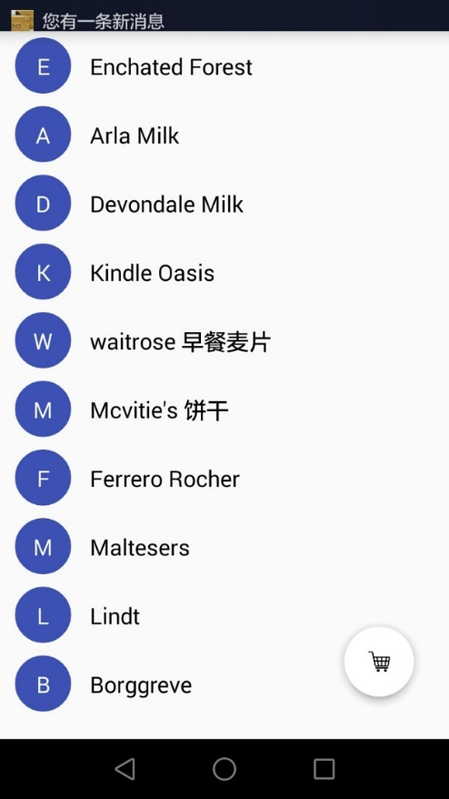

**返回widget，看到widget随机推荐一个商品：**

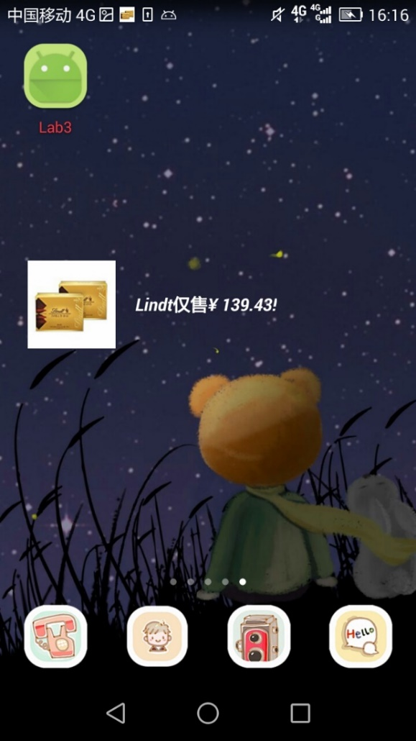

**点击widget，跳到对应商品的详情界面：**

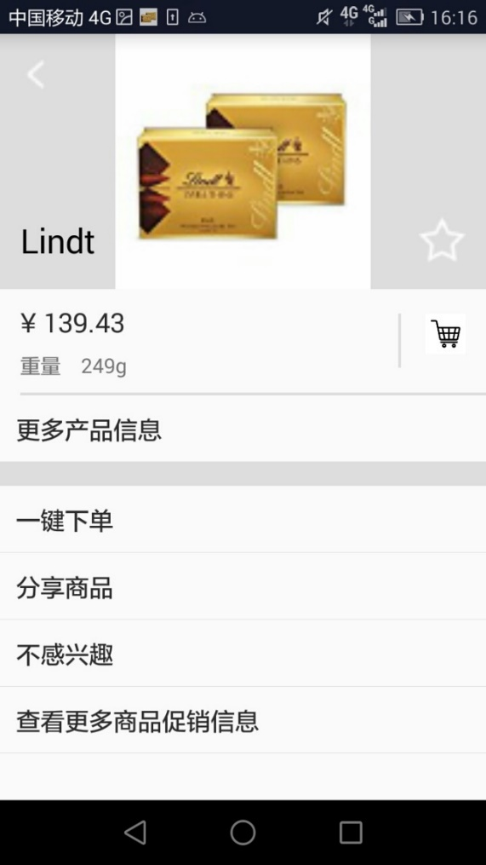

**点击购物车图标，加入购物车，查看widget显示：**

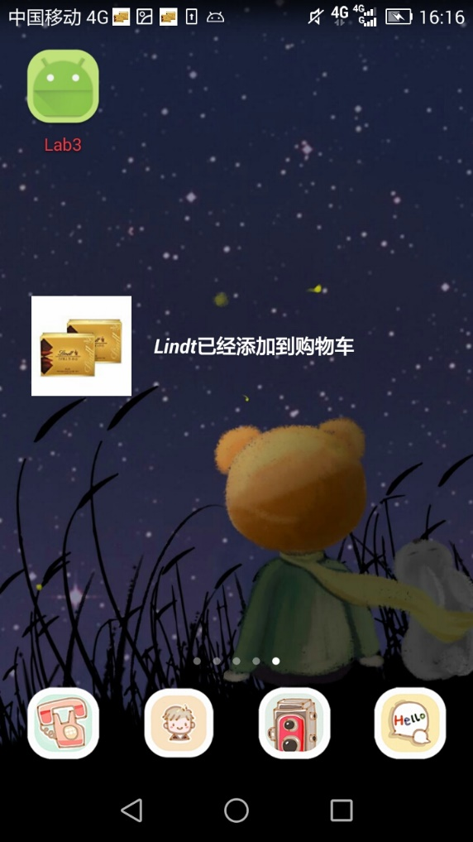

**点击widget，跳到购物车界面：**

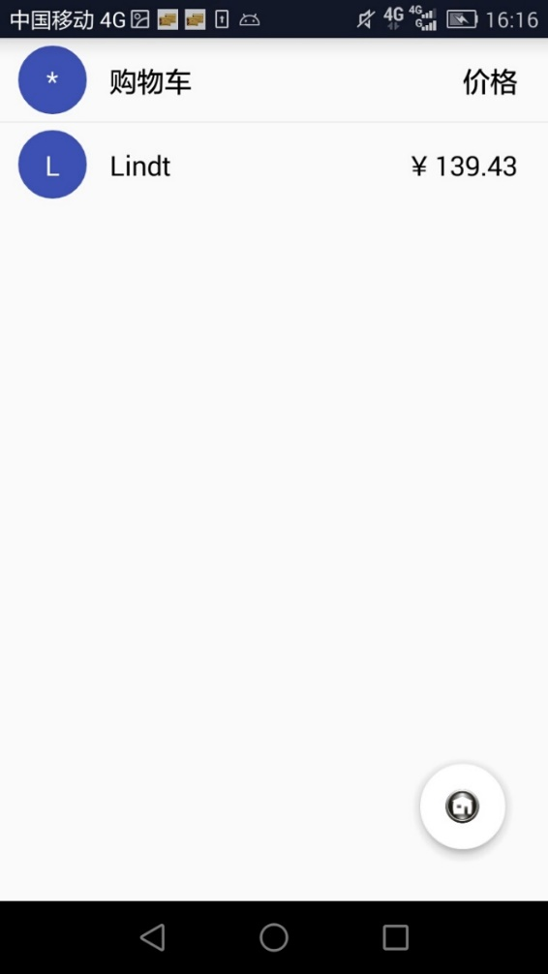

1. **实验步骤及关键代码**

* 新建widget

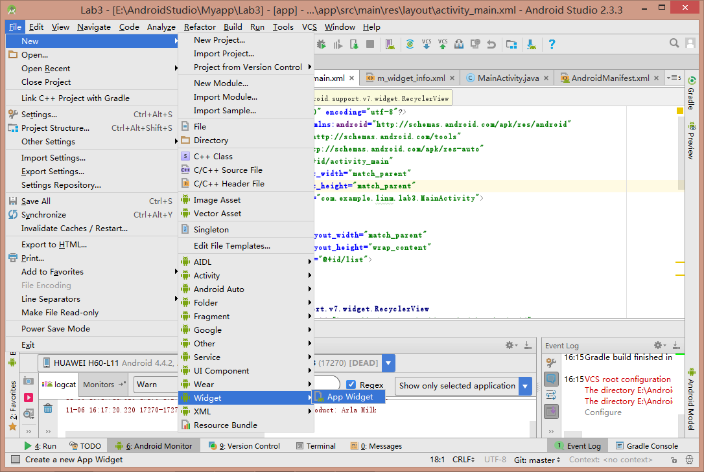

主要用到这三个文件：

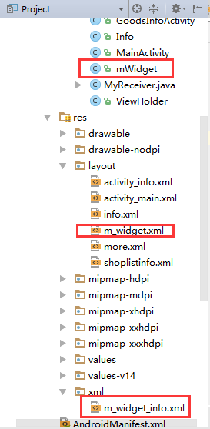

* 修改m_widget_info.xml文件

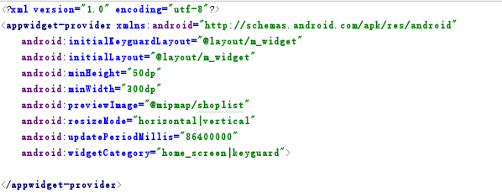

* 修改mWidget.java代码，重写updateAppWidget

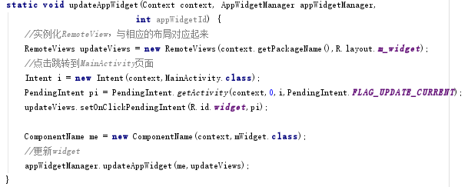

* 在AndroidManifest.xml文件中，在mWidget下注册静态广播

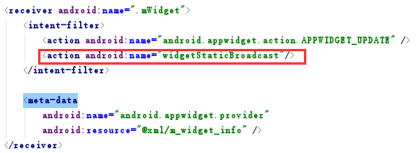

* 在MainActivity.java的oncreate函数中

获取随机数



发送静态广播

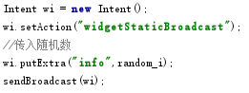

* 在mWidget.java中重写onReceive函数

更新文字为推荐商品的相关信息，图片为推荐商品的图片

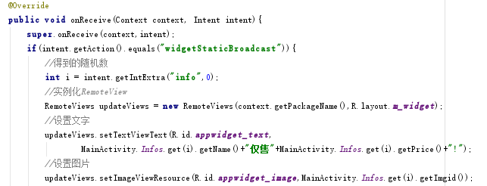

单击widget跳到商品详情介绍界面

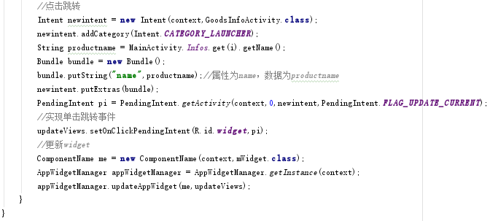

至此，静态广播部分基本实现。

* 商品添加到购物车时，同时相应更新widget，因此动态广播只需在上一次的动态DynamicReceiver类的onReceive中增加以下代码

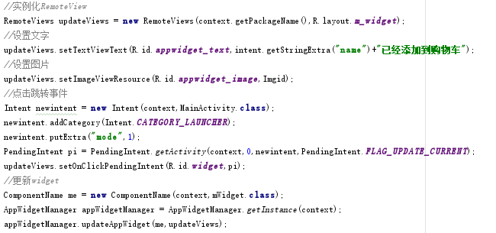

动态广播实现完毕。

1. **实验遇到的困难及解决思路**
2. **课后实验结果**
3. **实验思考及感想**